台中環保局 溫溼度感測器

系統架構 :




監控端電腦
管理端電腦
資料庫

安裝步驟 :

步驟一 :

安裝Apache網頁伺服器軟體與Mysql資料庫軟體
點擊光碟中appserv-win32-2.5.10.exe安裝檔進行安裝
Server Name輸入localhost
Administrator’s Email Address 輸入任一電子信箱即可

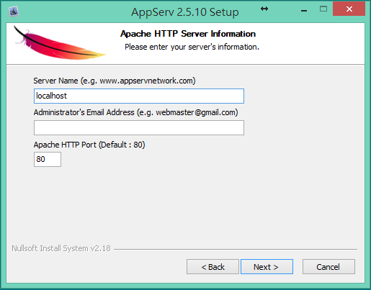

Enter root password輸入1234
Re-enter root password輸入1234

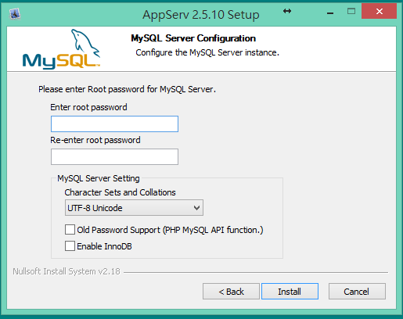

步驟二 :

開啟瀏覽器輸入localhost，即可進入資料庫頁面
點選phpMyAdmin Database Management Version2.10.3
輸入帳號:root，密碼:1234

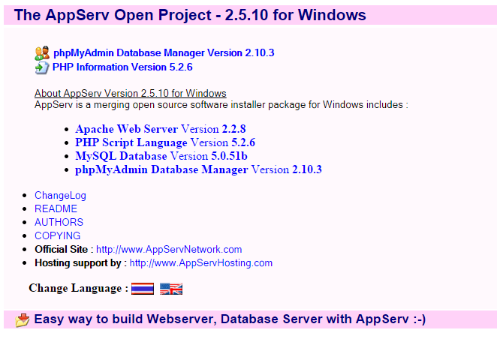

步驟三 :

匯入資料庫
建立資料庫名稱sensor

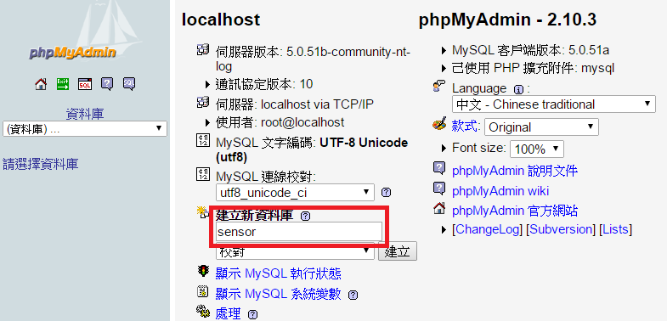

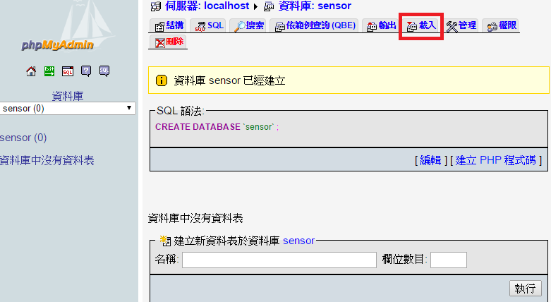

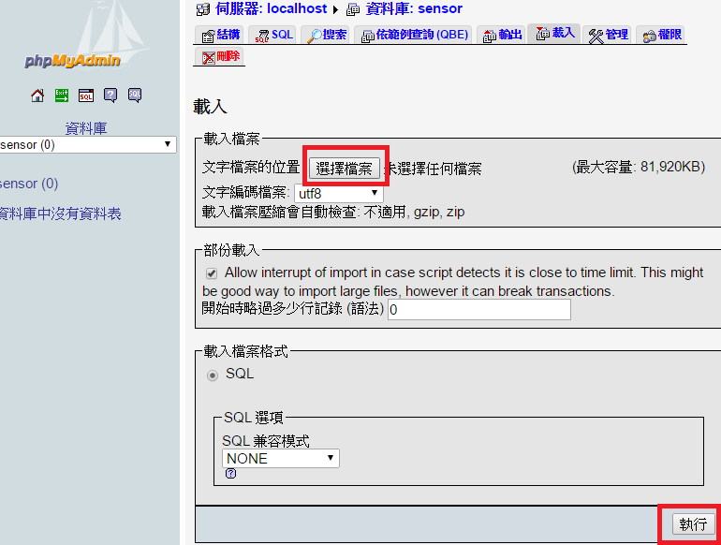

步驟四 :

將資料夾複製到C:\AppServ\www

步驟五 :

開啟瀏覽器輸入localhost/cus-sensor/cus-login.php，即可進入監控頁面

開啟瀏覽器輸入localhost/sensor/login.php，即可進入資料顯示頁面

